Қазақстанның «Байтақ»  жасылдар партиясы  010000, Қазақстан Республикасы,  Астана қ., М. Әуезов к-сі, №8  Тел: +7 (747) 649 12 88  Email: info@baytaq.kz  www.baytaq.kz | 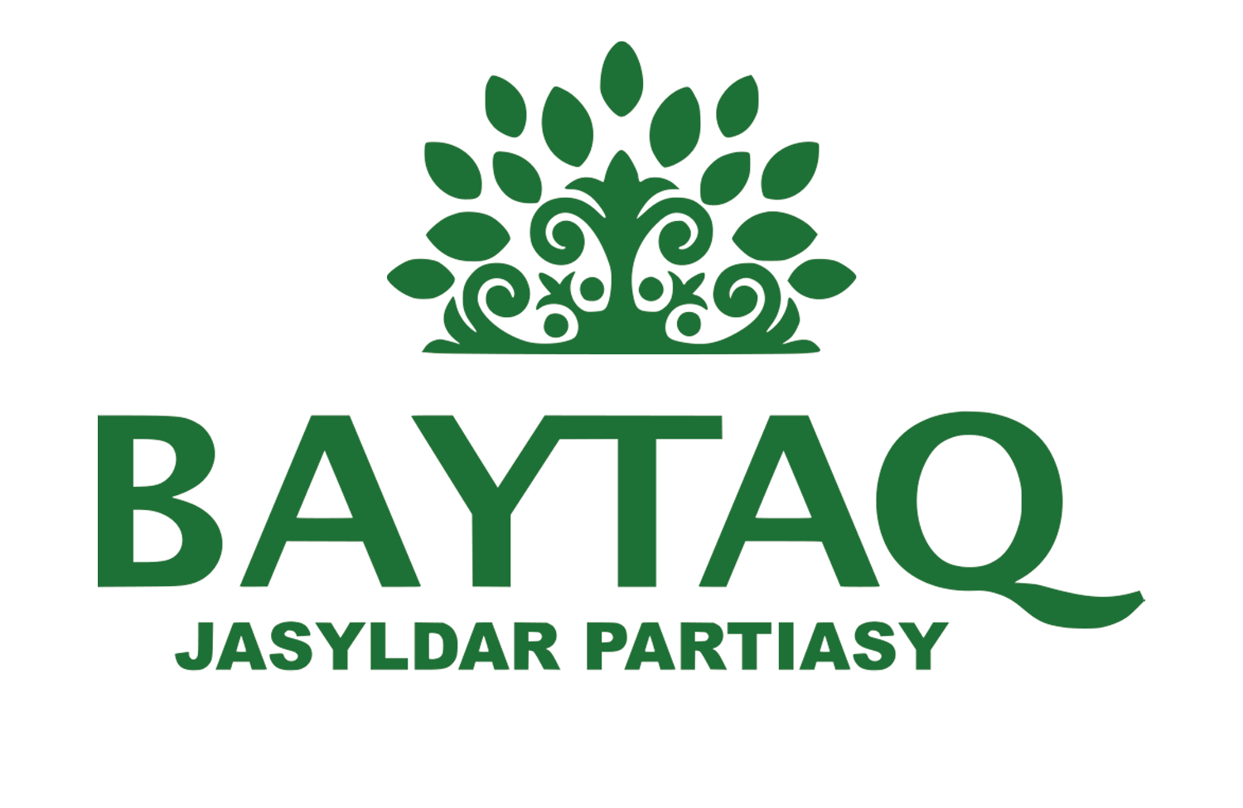 | Казахстанская партия  зеленых «Байтақ»  010000, Республика Казахстан,  г. Астана, ул. М.Ауезова №8  Тел: +7 (747) 649 12 88  Email: info@baytaq.kz  www.baytaq.kz

Проект программы, а также тема выступления и докладчик могут быть изменены

ПРОГРАММА
Международной конференции
Водная безопасность и трансграничное водопользование: вызовы и решения
в рамках САММИТА «ARAL»

Дата проведения:15 мая 2025 года
Место проведения: г. Астана, ул. Д. Кунаева 7,
Rixos President Astana, зал D-hall

Время | Мероприятие
09:20 - 9:45 | Регистрация участников и приветственный кофе-брейк
9:45 – 9:50 | Амиртаев Азаматхан Сайлауович – Председатель Казахстанской партии зеленых «БАЙТАҚ».  Открытие конференции, приветственное слово.
9:50 – 10:05 | Приветствия от стран участниц по 3-5 минут  - Алдамжаров Нурлан Жанузакович – Вице-министр водных ресурсов и ирригации Республики Казахстан  - Шахматов Сергей Александрович – Сопредседатель Российской экологической партии «Зеленые»  - Пулатов Бахтиёр Алимович - Депутат от Экологической партии Узбекистана, Заместитель Председателя Комитета Законодательной палаты Олий Мажлиса Республики Узбекистан по вопросам экологии и охраны окружающей среды  - Булекбаев Эркин Касымович – Председатель «Партия Зеленых Кыргызстана», Государственный советник второго класса Кыргызской Республики
10:05 - 10:15 | Алдамжаров Нурлан Жанузакович – Вице-министр водных ресурсов и ирригации Республики Казахстан (уточняется).  Тема: Деятельность по обеспечению водной безопасности Казахстана, международные отношения по регулированию трансграничного водопользования.
10:15 - 10:25 | Спикер – Депутат Мажилиса Парламента Республики Казахстан (уточняется).  Тема: Законодательные инициативы по водной безопасности
10:25 - 10:40 | Спикер – Представитель Правительства Афганистана (уточняется).  Тема: Плотины и каналы Афганистана: выгоды и риски для Центральной Азии
10:40 - 10:50 | Алабужин Игорь Викторович – член Федерального совета Российской экологической партии «Зелёные».  Данилов-Данильян Виктор Иванович – научный руководитель Института водных проблем Российской Академии Наук, Член-корреспондент РАН  Тема: Обострение водного кризиса в мире. Тенденции и перспективы.
11:00 - 11:10 | Булекбаев Эркин Касымович – Председатель «Партия Зеленых Кыргызстана», Государственный советник второго класса Кыргызской Республики  Тема: Социально-экономические последствия вододефицита
11:10 - 11:20 | Пулатов Бахтиёр Алимович - Депутат от Экологической партии Узбекистана, Заместитель Председателя Комитета Законодательной палаты Олий Мажлиса Республики Узбекистан по вопросам экологии и охраны окружающей среды  Тема: Восстановление экосистем Аральского региона: современные подходы, достижения и перспективы.
11:20 - 11:30 | Спикер – «Гражданская воля»-Зелёная Партия Монголии (уточняется).  Тема: Водная дипломатия
11:30 - 12:10 | Спикеры (международные и казахстанские ученые):  Сагитов Абай Оразұлы – Доктор биологических наук, Профессор, Академик Национальной Академии Наук Республики Казахстан – «Проблемы и перспективы развития орошаемого земледелия в Казахстане»;  Жаксыбаева Карлыгаш Чапаевна – Председатель женского совета партии зеленых «БАЙТАҚ» – «Вода без границ: женский взгляд на общее будущее Центральной Азии»;  Есекин Булат Камалбекович – Основатель и координатор Центрально-Азиатской платформы по управлению водными ресурсами и изменению климата – «Водные ресурсы: основные угрозы и возможности для будущего Казахстана и Центральной Азии»;  Сагин Жанай Матаевич – Профессор КБТУ, Инженерная геоматика, Водные ресурсы – Водно-водородная кооперация Центральной Азии по депонированию воды на континенте со стабилизацией уровня роста воды в океане с международными инвестициями»;  Надыров Жанболат Уракович – Учредитель, Общественный фонд «Международный Фонд возрождения экосистемы Каспийско-Аральского бассейна и управления паводками»
12:10 -12:50 | Вопросы к докладчикам и обсуждение.  Свободный микрофон, модератор.
12:50 -13:20 | Краткое резюме, ключевые выводы. Обсуждение. Подведение итогов (рекомендации конференции).  Итоговое слово модератора.  Общее фото

